～Education Research Complete (ERC)検索事例～

EBSCO Publishing Japan
2009年5月
例題その１

『Educational Philosophy & Theoryに掲載されたRegelski, Thomas A . 著の論文について、その詳細を知りたい』

ステップ１：検索語（キーワード）の決定

キーワードは必ず英語で入力する必要があります。著者名の場合、「姓名」の順で入力します。
さらに、キーワードが含まれるフィールドを限定します。

キーワード | 限定するフィールド
Educational Philosophy & Theory | SO（掲載誌から検索）
Regelski Thomas A | AU（著者名から検索）

ステップ２：検索式の作成

論理演算子『and, or, not』を用いて、二つのキーワードを掛け合わせます。

『Regelski Thomas A and Educational Philosophy & Theory』
= Regelski Thomas A と Educational Philosophy & Theory の両方を含む文献。
『Regelski Thomas A or Educational Philosophy & Theory』
= Regelski Thomas A と Educational Philosophy & Theory のどちらかを含む文献。
『Regelski Thomas A not Educational Philosophy & Theory』
= Regelski Thomas A は含むが Educational Philosophy & Theory は含まない文献。

当然、今回の例題では、『Regelski Thomas A and Educational Philosophy & Theory』
を用います。
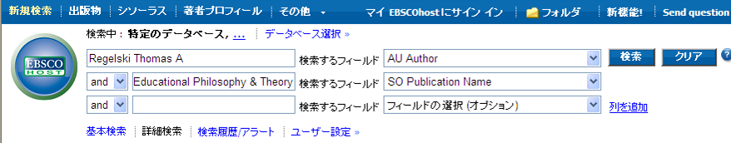
論理演算子
フィールドの限定

例題その２

『アメリカの小学校のPTAの役割について書かれた文献を探したい』

ステップ１：検索語（キーワード）の決定

キーワードは必ず英語で入力する必要があります。適当な英単語が分からない場合は、教育学分野の和英辞典などで調べる必要があります。

キーワード＝『アメリカ・小学校・PTA』 アメリカ＝united states
小学校＝elementary school
PTA＝ pta

ステップ２：検索式の作成

論理演算子『and, or, not』を用いて、二つのキーワードを掛け合わせます。

『united states and elementary school and pta』= united statesと elementary school と pta の全てを含む文献。
『united states or elementary school or pta』= united statesか elementary school か ptaのどれかを含む文献。
『elementary school not pta』= elementary schoolは含むがpta は含まない文献。

当然、今回の例題では、『united states and elementary school and pta』を用います。

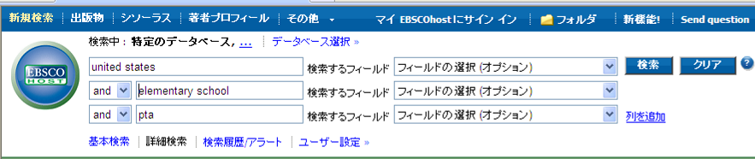

どちらの記入法でも大丈夫です。

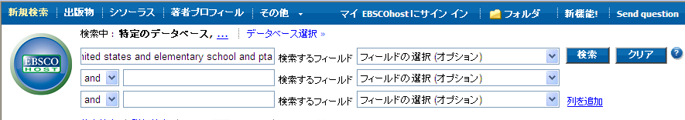

ステップ３：各種絞り込みの設定

様々な絞り込み機能が利用可能です。

- 出版年月の限定（例：2000年以降の文献に限定）
- 著者の所属機関で限定（例：Harvard University）
などなど・・・必要に応じて文献を絞り込みます。

Searchボタンをクリックし、検索結果へ

シソーラスを活用すれば、文献の主題を的確に絞り込むことが可能です。

シソーラスとは・・・
Education Research CompleteのシソーラスはEBSCOが独自に製作した専門的な統制語（主題キーワード集）です。

シソーラスによると、、、
PTAを主題とした文献検索には 「PARENT-teachers' associations」という主題語があり、その用語をクリックすると、さらに「community & school」、「education—parent participation」、「home & school」、「parent teacher cooperation」という用語を提案してくれます。

シソーラスが推奨する上記の主題語を論理演算子「and」で組み合わせ、検索します。

このように、シソーラスを活用すれば、欲しい文献の主題を的確に指定することができます。
以上

